--Consultar tabla completa

SELECT * FROM materiales

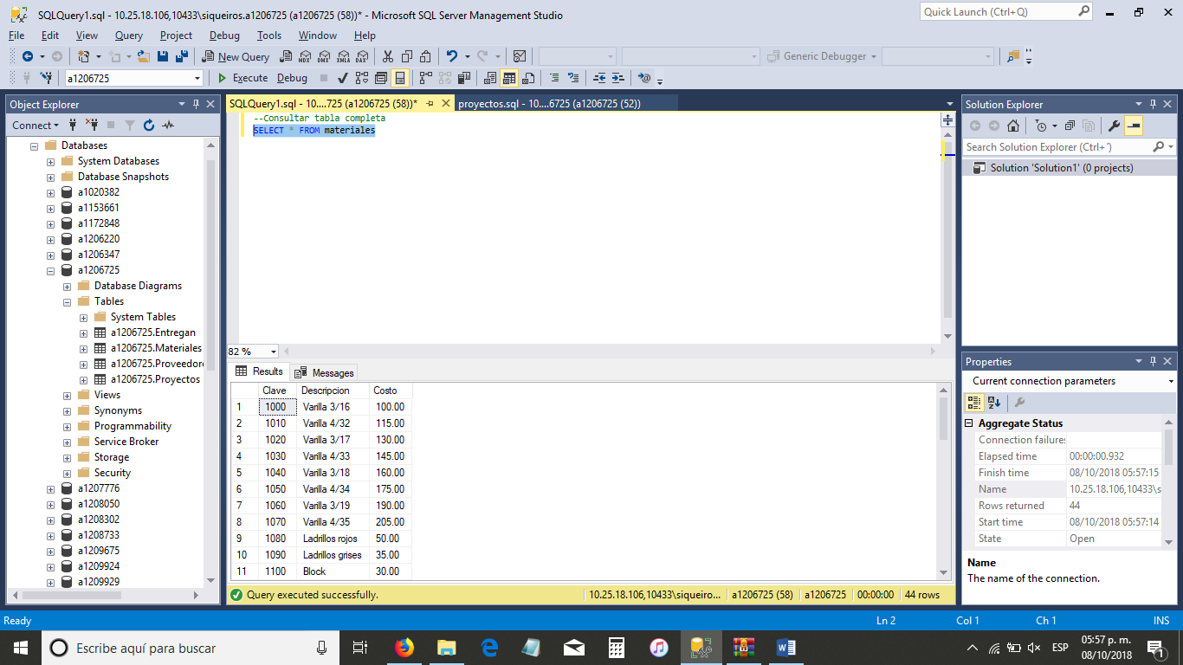

--Selección

select * from materiales

where clave=1000

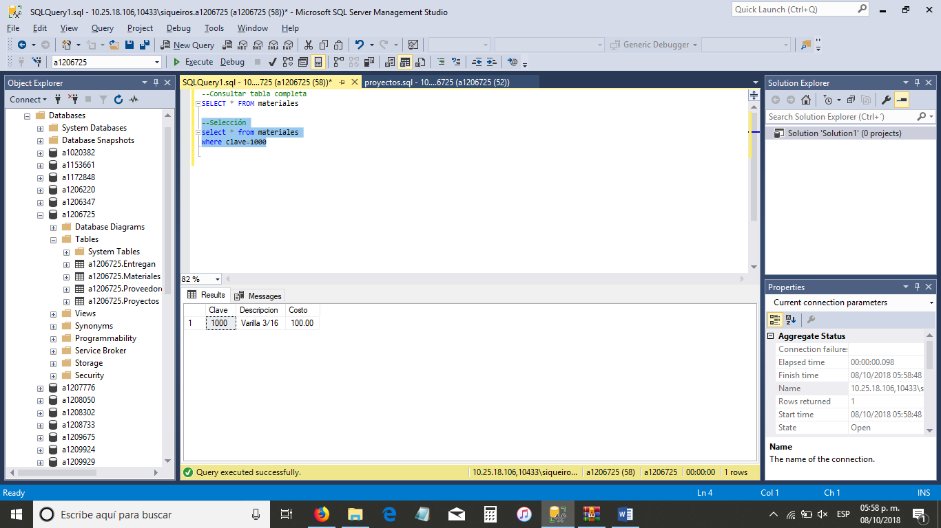

--Proyección

select clave,rfc,fecha from entregan

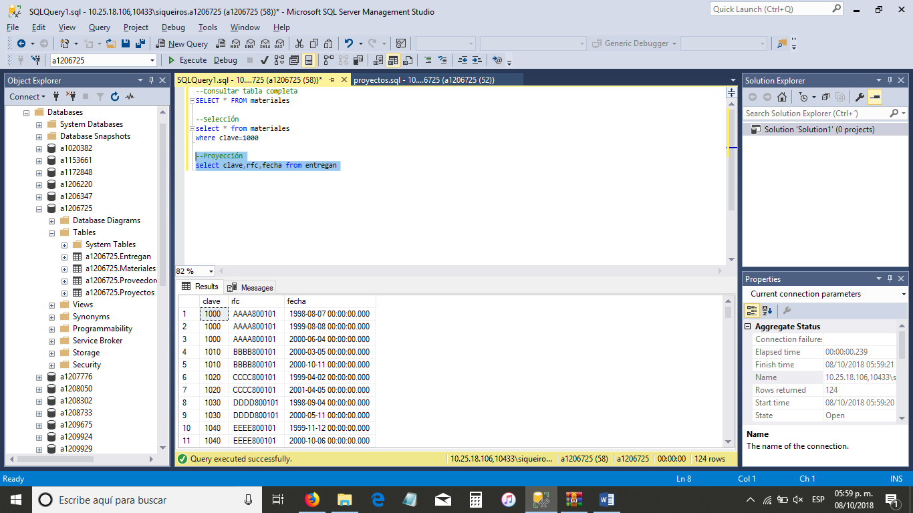

--Join Natural

select * from materiales,entregan

where materiales.clave = entregan.clave

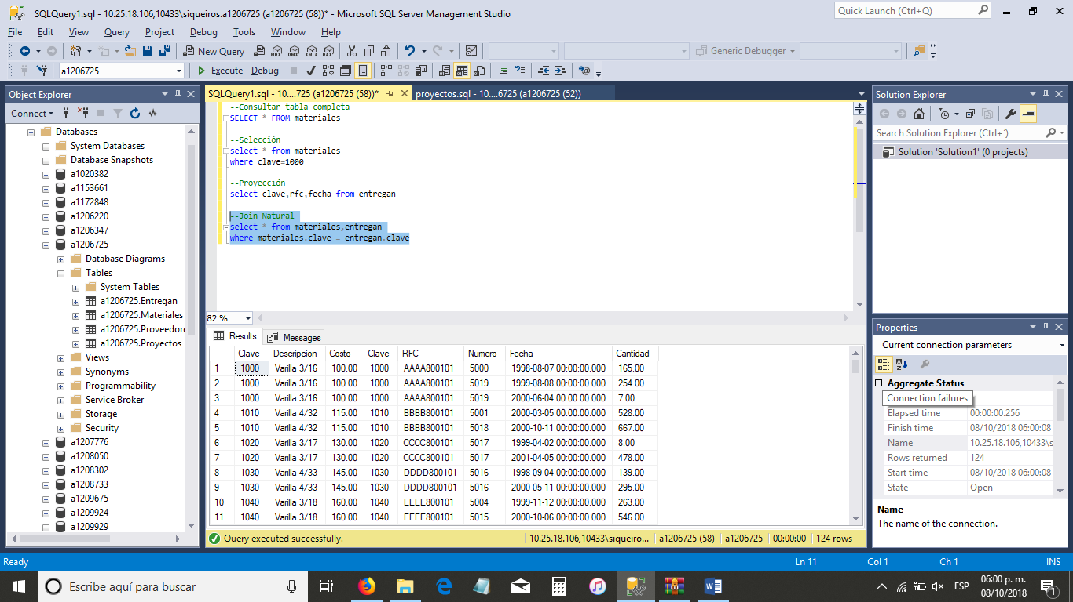

Si algún material no ha se ha entregado ¿Aparecería en el resultado de esta consulta?

No. Esta consulta muestra qué materiales han sido entregados, por lo tanto no aparecerán los materiales de los que no se haya hecho al menos una entrega.

--Join Natural

select * from entregan,proyectos

where entregan.numero < = proyectos.numero

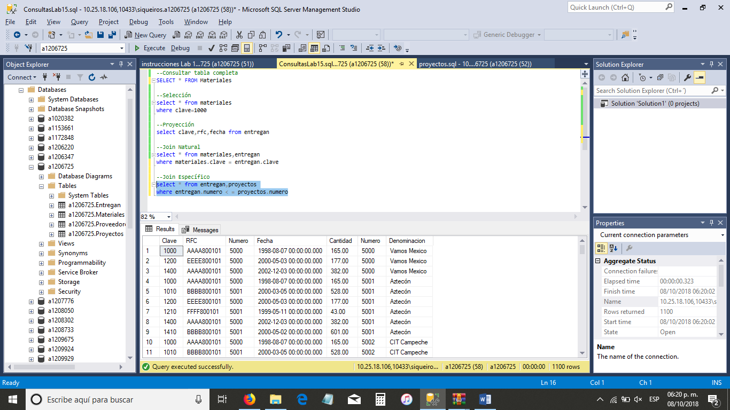

--Join Específico

select * from entregan,proyectos

where entregan.numero < = proyectos.numero

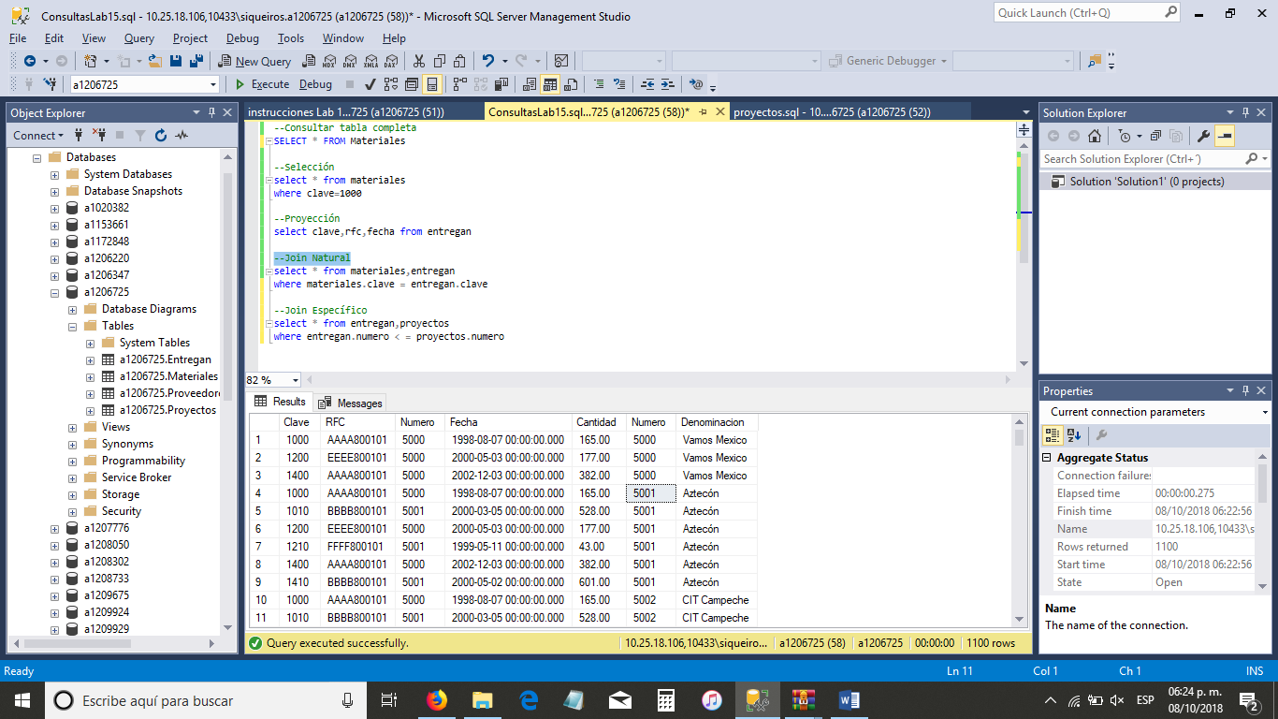

--Unión

(select * from entregan where clave=1450)

union

(select * from entregan where clave=1300)

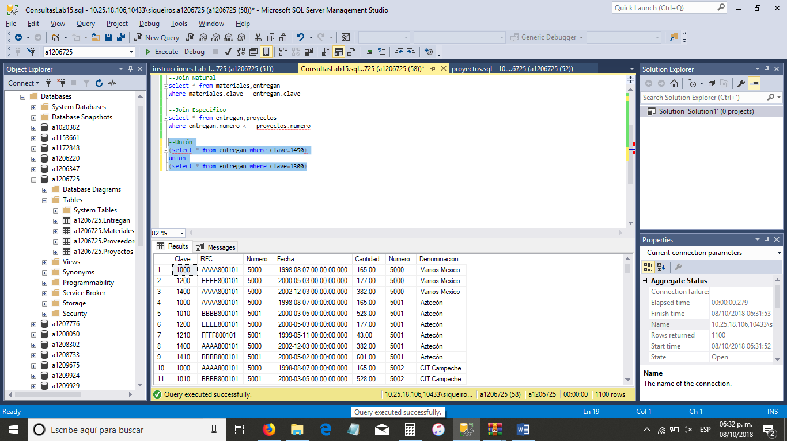

¿Cuál sería una consulta que obtuviera el mismo resultado sin usar el operador Unión? Compruébalo.

--Unión sin usar Unión

SELECT * FROM entregan

WHERE clave=1450 OR clave=1300

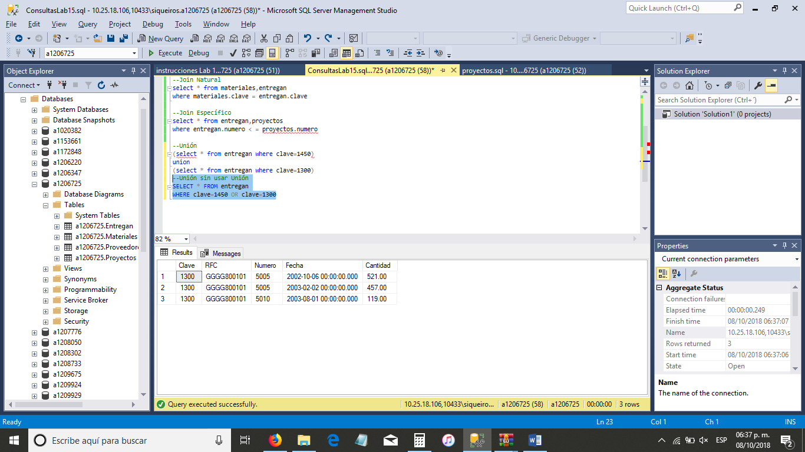

--Intersección

(select clave from entregan where numero=5001)

intersect

(select clave from entregan where numero=5018)

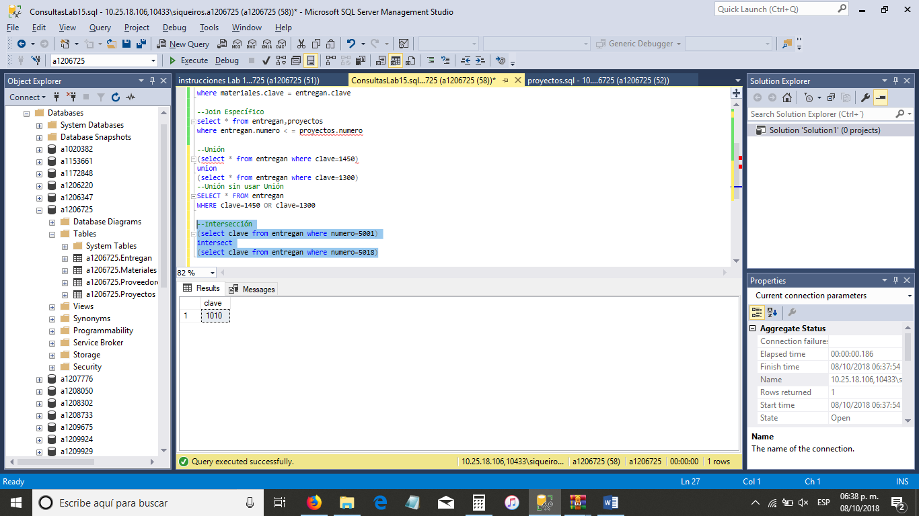

--Diferencia

select * from entregan

WHERE clave NOT IN (select clave from entregan where clave=1000)

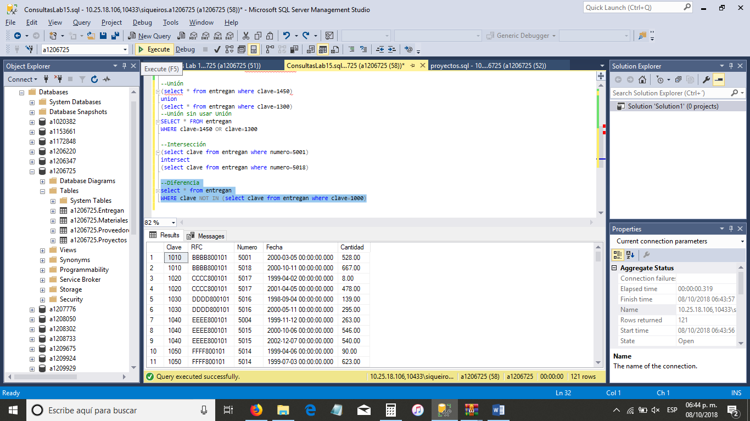

--Producto cartesiano

select * from entregan,materiales

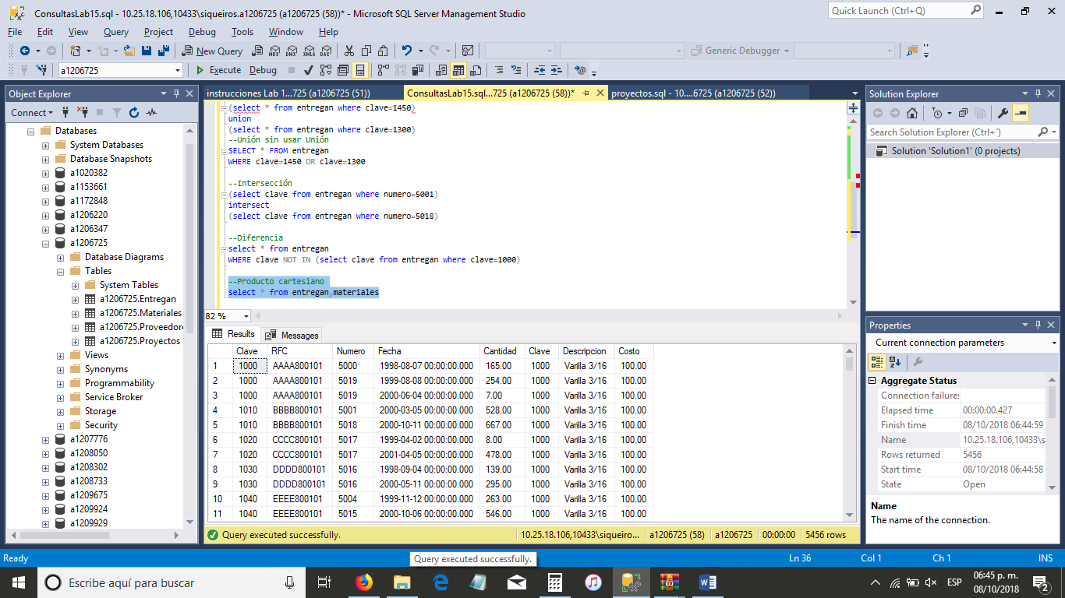

¿Cómo está definido el número de tuplas de este resultado en términos del número de tuplas de entregan y de materiales?

La cantidad de tuplas de entregan se multiplica con la de materiales

Plantea ahora una consulta para obtener las descripciones de los materiales entregados en el año 2000.

set dateformat dmy

SELECT descripcion FROM materiales m, entregan e

where m.clave = e.clave AND e.fecha >= '01-JAN-2000' AND e.fecha < '01-JAN-2001'

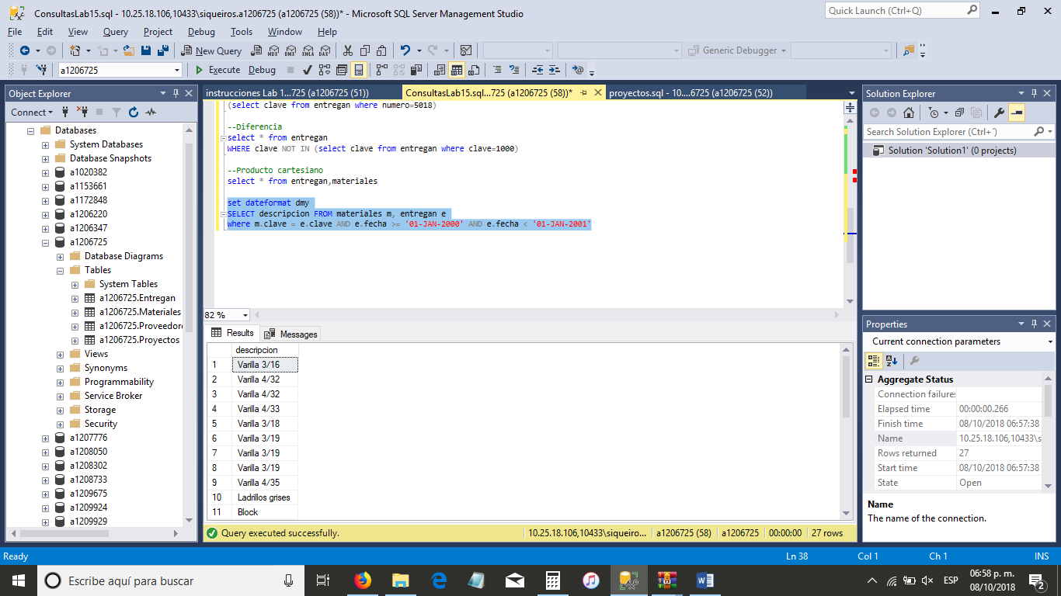

¿Por qué aparecen varias veces algunas descripciones de material?

Porque pertenecen a entregas de distintas fechas

Agrega la palabra distinct inmediatamente después de la palabra select a la consulta que planteaste antes.

set dateformat dmy

SELECT DISTINCT descripcion FROM materiales m, entregan e

where m.clave = e.clave AND e.fecha >= '01-JAN-2000' AND e.fecha < '01-JAN-2001'

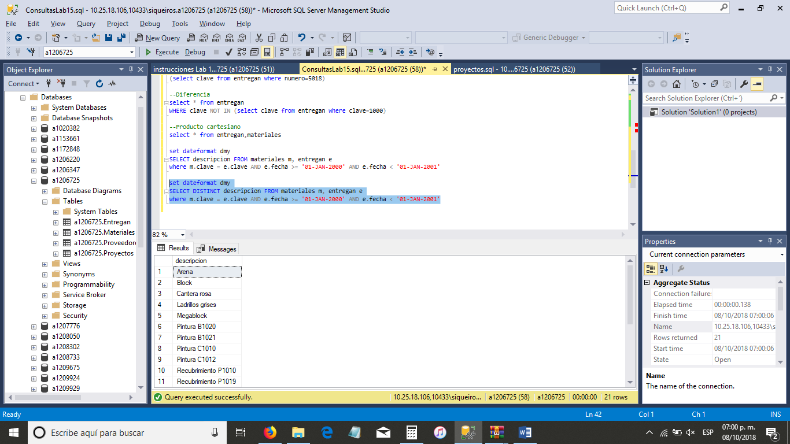

¿Qué resultado obtienes en esta ocasión?

La descripción aparece una única vez

Obtén los números y denominaciones de los proyectos con las fechas y cantidades de sus entregas, ordenadas por número de proyecto, presentando las fechas de la más reciente a la más antigua.

set dateformat dmy

SELECT P.Numero, denominacion, fecha FROM Proyectos P, Entregan E

ORDER BY P.numero ASC, fecha DESC

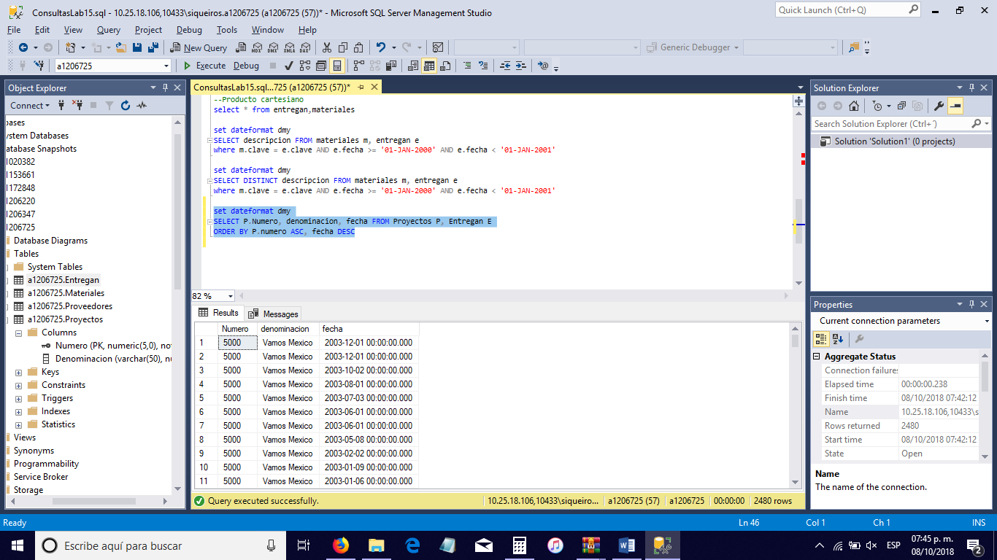

--Like

SELECT * FROM Materiales where Descripcion LIKE 'Si%'

¿Qué resultado obtienes? Todos los materiales cuya descripción comience con “Si”

Explica que hace el símbolo '%'. Es un comodín que permite que aparezca el texto que sea  
¿Qué sucede si la consulta fuera : LIKE 'Si' ? Sólo mostraría productos cuya descripción fuera exactamente “Sí”. Como en este caso no hay ninguna, aparece una tabla vacía.  
¿Qué resultado obtienes? Una tabla vacía.  
Explica a qué se debe este comportamiento. No hay ningún material cuya descripción sea “Sí” sin más caracteres.

--Operadores de cadena

DECLARE @foo varchar(40);

DECLARE @bar varchar(40);

SET @foo = '¿Que resultado';

SET @bar = ' ¿¿¿??? '

SET @foo += ' obtienes?';

PRINT @foo + @bar;

**¿Qué resultado obtienes de ejecutar el siguiente código?** ¿Que resultado obtienes? ¿¿¿???  **¿Para qué sirve DECLARE?** Crea la variable **¿Cuál es la función de @foo?** Darle un nombre a la variable **¿Que realiza el operador SET?** Le da un valor a la variable

SELECT RFC FROM Entregan WHERE RFC LIKE '[A-D]%';

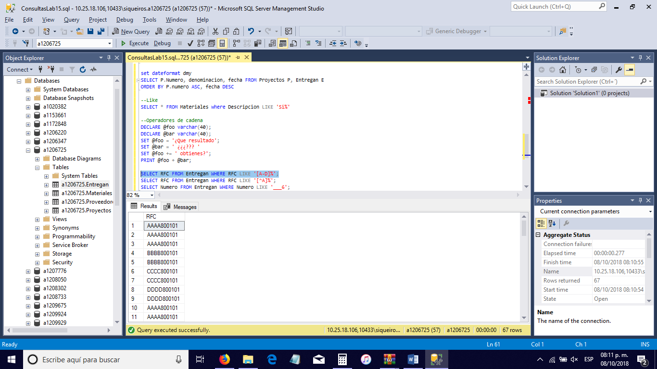

Muestra las entregas que empiezan con alguna de las letras de la A a la D

SELECT RFC FROM Entregan WHERE RFC LIKE '[^A]%';

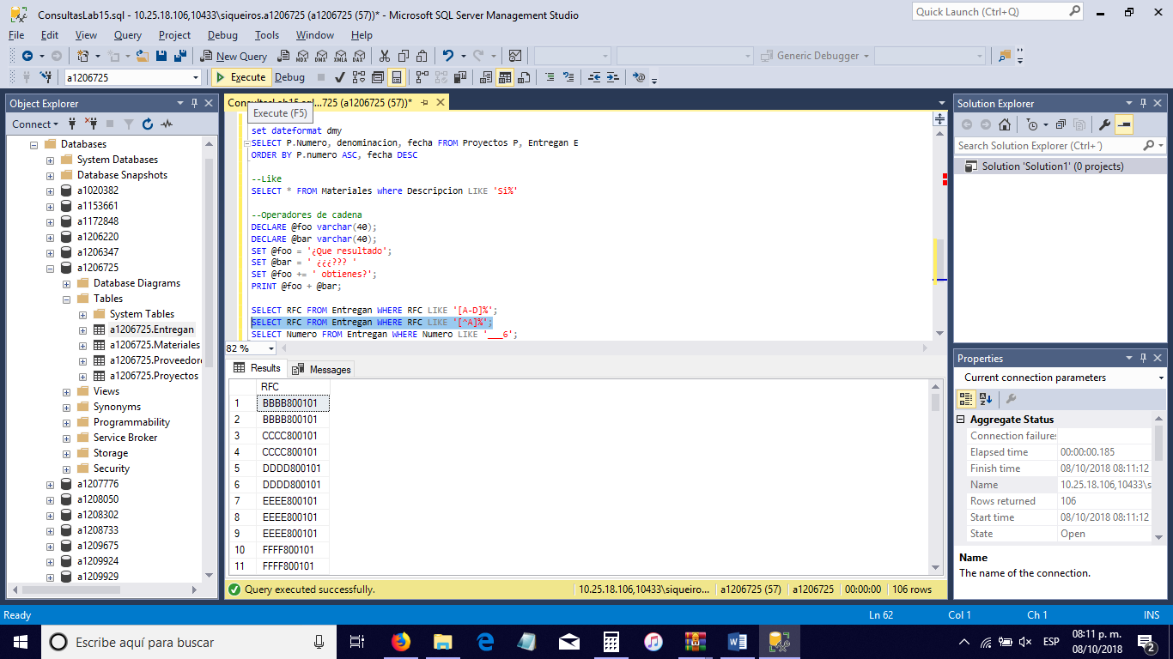

Muestra las entregas que no empiezan con A

SELECT Numero FROM Entregan WHERE Numero LIKE '___6';

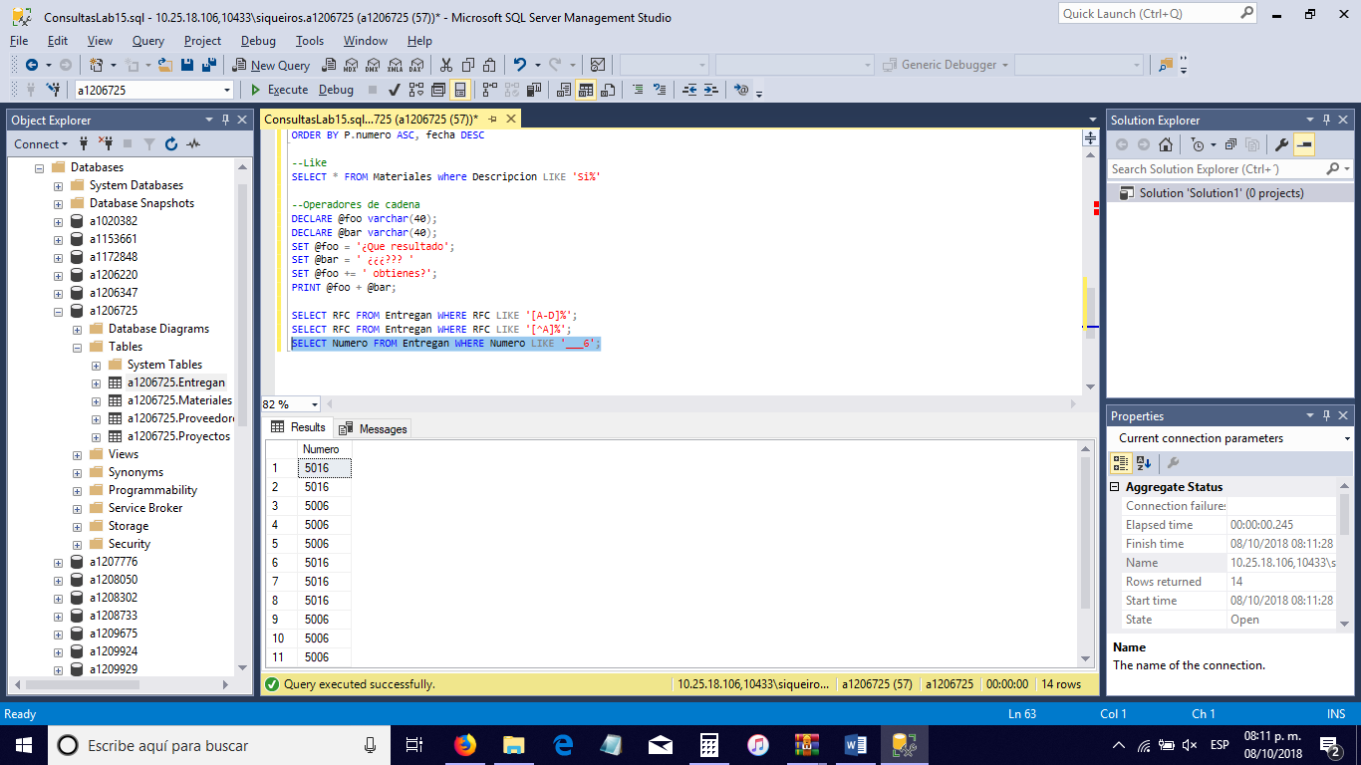

Muestra las entregas que tienen un 6 en la cuarta cifra de izquierda a derecha

--Between

SELECT Clave,RFC,Numero,Fecha,Cantidad

FROM Entregan

WHERE Numero Between 5000 and 5010;

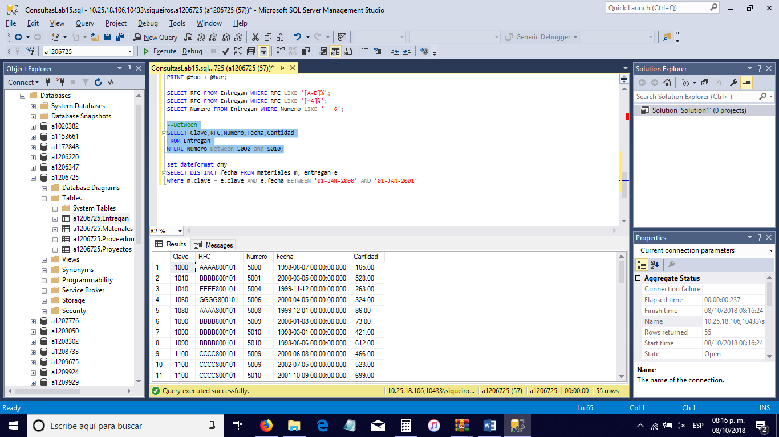

¿Cómo filtrarías rangos de fechas?

set dateformat dmy

SELECT DISTINCT fecha FROM materiales m, entregan e

where m.clave = e.clave AND e.fecha BETWEEN '01-JAN-2000' AND '01-JAN-2001'

--Exists

SELECT RFC,Cantidad, Fecha,Numero

FROM [Entregan]

WHERE [Numero] Between 5000 and 5010 AND

Exists ( SELECT [RFC]

FROM [Proveedores]

WHERE RazonSocial LIKE 'La%' and [Entregan].[RFC] = [Proveedores].[RFC] )

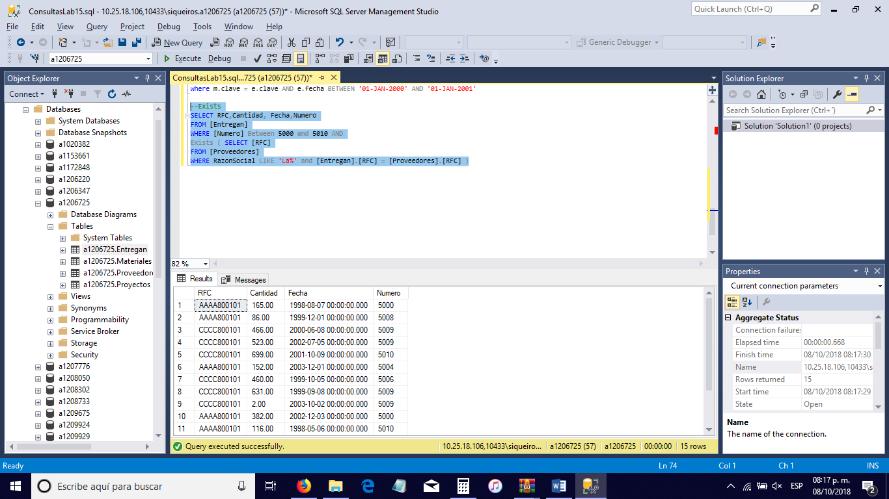

¿Qué hace la consulta?

Busca entregas con números entre 5000 y 5010 si existen razones sociales que comiencen con ‘La’  
¿Qué función tiene el paréntesis ( ) después de EXISTS? Sirve para especificar una subconsulta

**Tomando de base la consulta anterior del EXISTS, realiza el query que devuelva el mismo resultado, pero usando el operador IN**

--Exists usando IN

SELECT RFC,Cantidad, Fecha,Numero

FROM [Entregan]

WHERE [Numero] Between 5000 and 5010 AND RFC IN ( SELECT [RFC]

FROM [Proveedores]

WHERE RazonSocial LIKE 'La%' and [Entregan].[RFC] = [Proveedores].[RFC] )

Tomando de base la consulta anterior del EXISTS, realiza el query que devuelva el mismo resultado, pero usando el operador NOT IN

--Exists usando NOT IN

SELECT RFC,Cantidad, Fecha,Numero

FROM [Entregan]

WHERE [Numero] Between 5000 and 5010 AND RFC NOT IN ( SELECT [RFC]

FROM [Proveedores]

WHERE RazonSocial NOT LIKE 'La%' and [Entregan].[RFC] != [Proveedores].[RFC] )

Realiza un ejemplo donde apliques algún operador : ALL, SOME o ANY.

--SOME

SELECT RFC,Cantidad, Fecha,Numero

FROM [Entregan]

WHERE Numero >SOME(

SELECT Numero FROM Entregan WHERE Numero = 5010

)

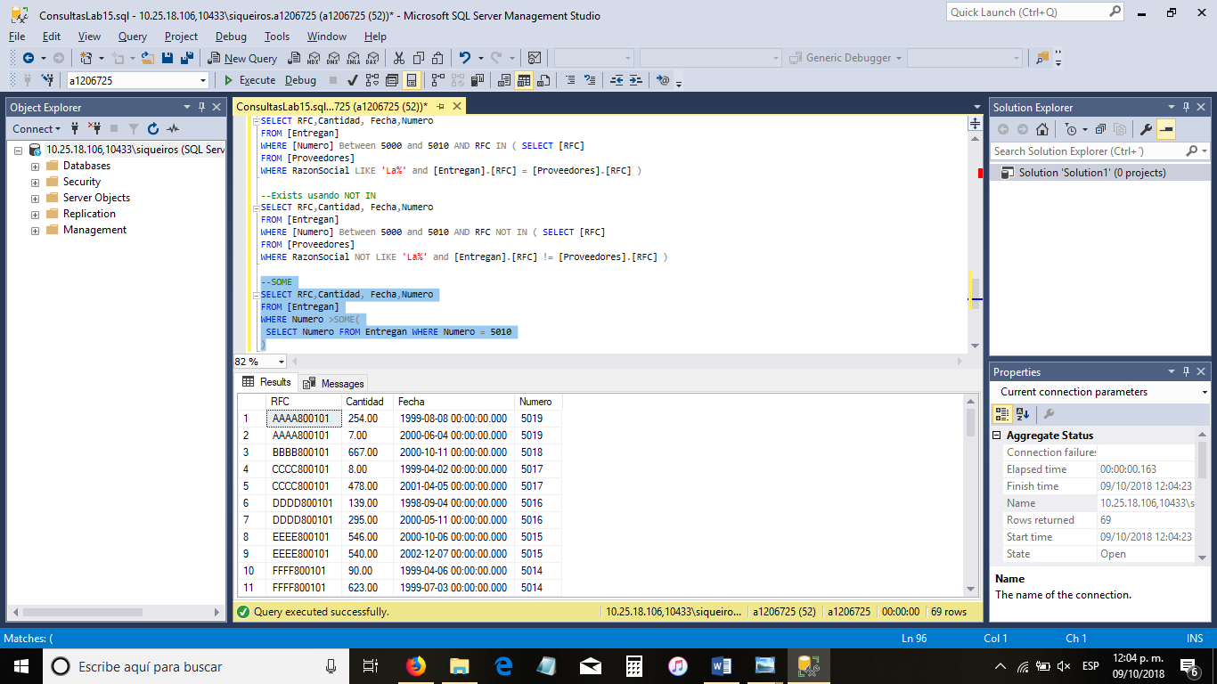

--TOP

SELECT TOP 2 * FROM Proyectos

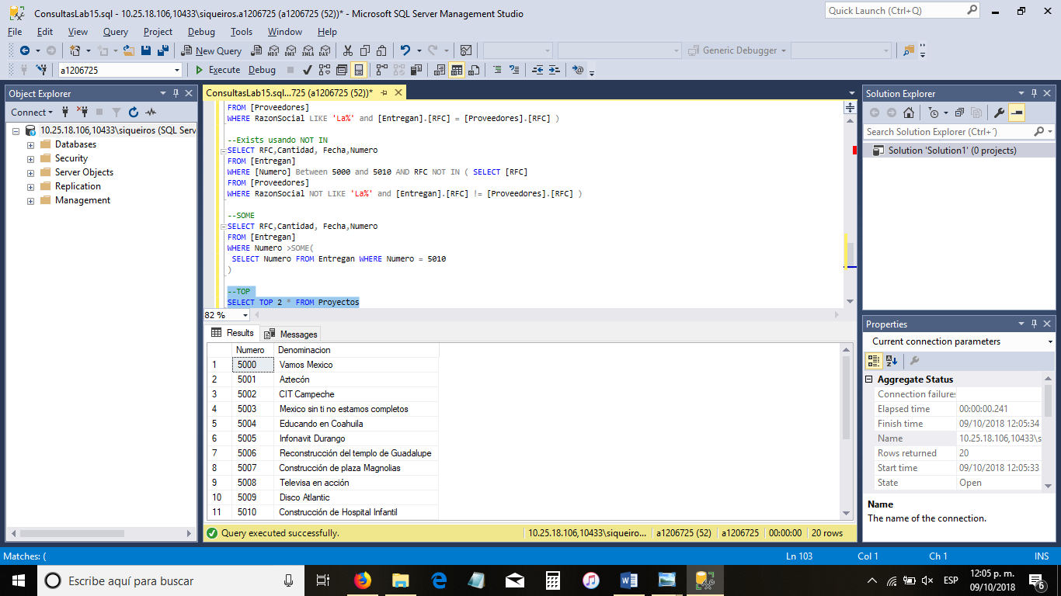

¿Qué hace la siguiente sentencia? Explica por qué.

Regresa dos tuplas de la tabla Proyectos. Estos resultaron de ser los dos primeros en estar en dicha tabla.

SELECT TOP Numero FROM Proyectos

¿Qué sucede con la siguiente consulta? Explica por qué.

Arroja un error. La sintaxis está incorrecta.

--Agregar dato y columna de Porcentajeimpuesto

ALTER TABLE materiales ADD PorcentajeImpuesto NUMERIC(6,2);

UPDATE materiales SET PorcentajeImpuesto = 2*clave/1000;

SELECT * FROM materiales

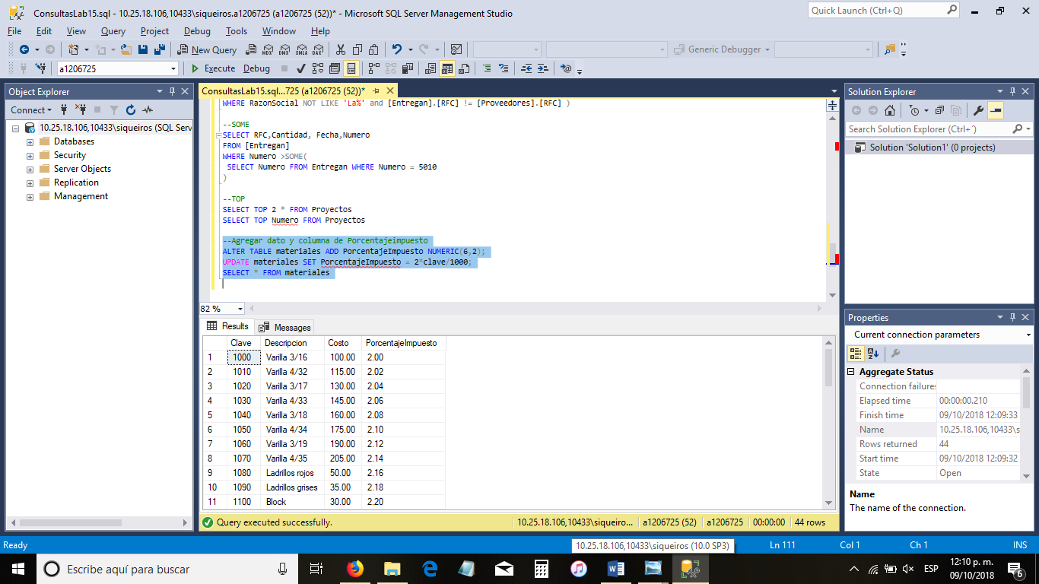

¿Qué consulta usarías para obtener el importe de las entregas es decir, el total en dinero de lo entregado, basado en la cantidad de la entrega y el precio del material y el impuesto asignado?

select SUM(Costo*(1+(PorcentajeImpuesto/100))*Cantidad) from materiales,entregan

where materiales.clave = entregan.clave

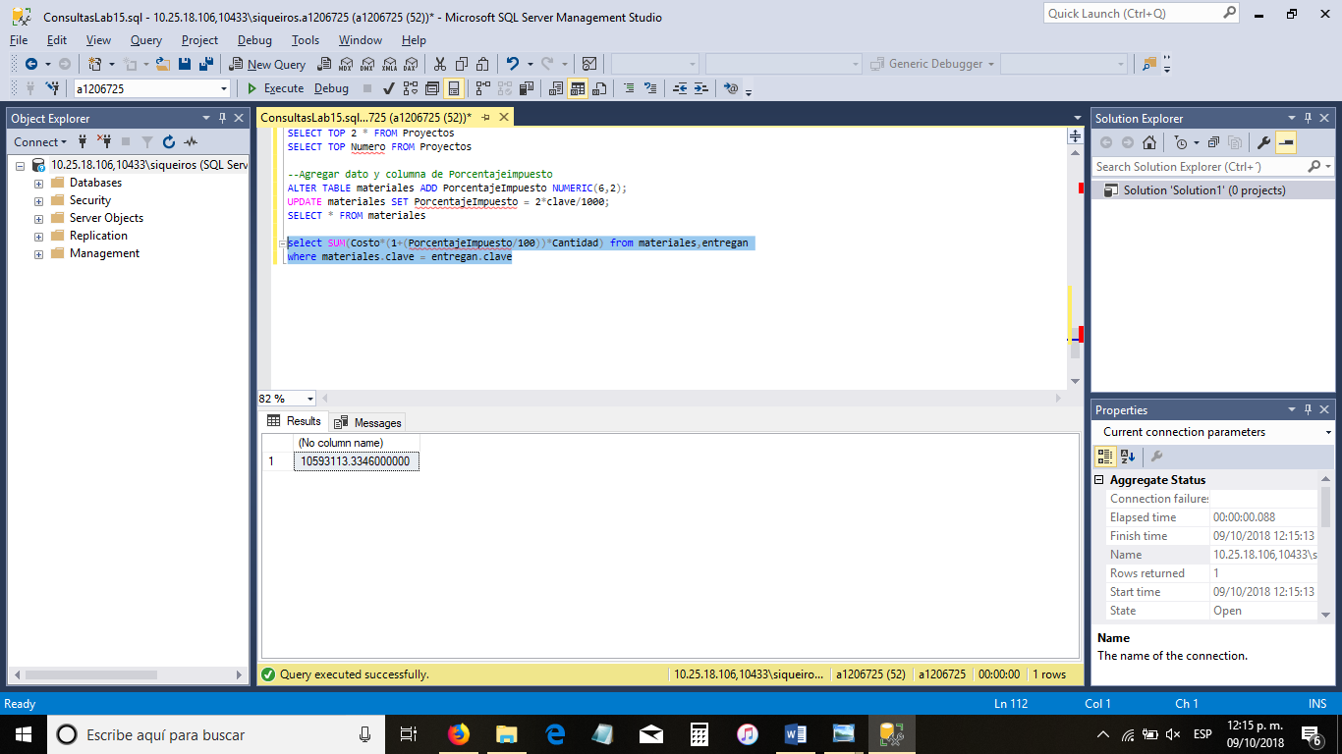

--Vistas

CREATE VIEW vistaEntregas AS

SELECT RFC,Cantidad, Fecha,Numero

FROM [Entregan]

WHERE [Numero] Between 5000 and 5010 AND RFC IN ( SELECT [RFC]

FROM [Proveedores]

WHERE RazonSocial LIKE 'La%' and [Entregan].[RFC] = [Proveedores].[RFC] )

SELECT * FROM vistaEntregas

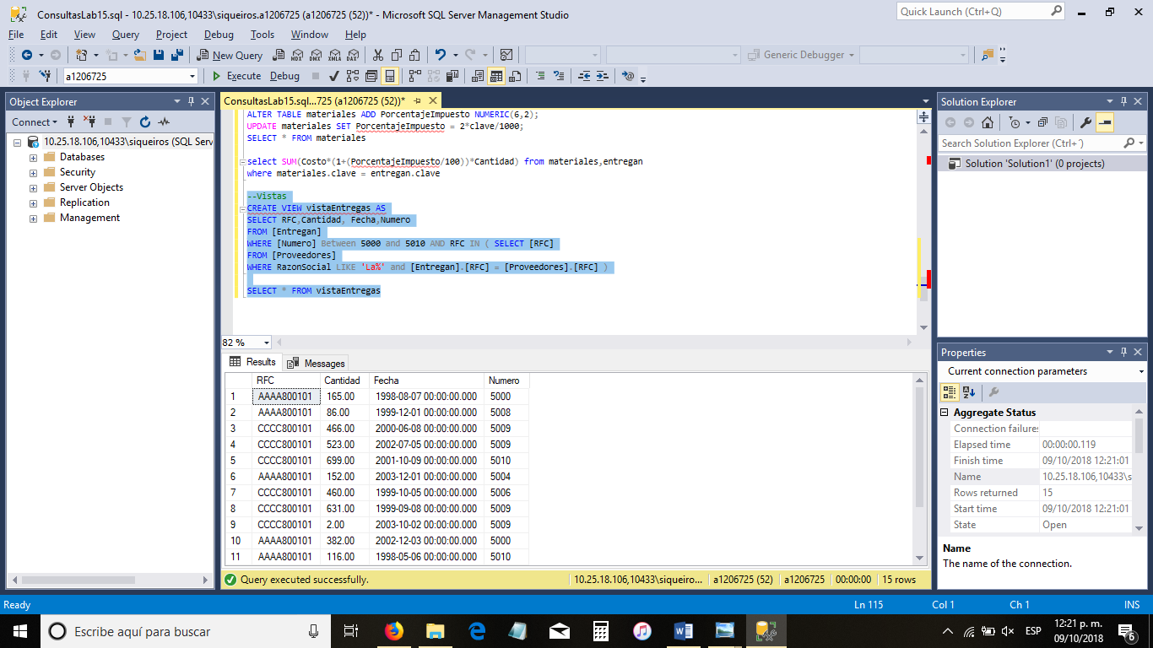

Los materiales (clave y descripción) entregados al proyecto "México sin ti no estamos completos".   
  
      Los materiales (clave y descripción) que han sido proporcionados por el proveedor "Acme tools".   
  
      El RFC de los proveedores que durante el 2000 entregaron en promedio cuando menos 300 materiales.   
  
      El Total entregado por cada material en el año 2000.   
  
      La Clave del material más vendido durante el 2001. (se recomienda usar una vista intermedia para su solución)   
  
      Productos que contienen el patrón 'ub' en su nombre.   
  
      Denominación y suma del total a pagar para todos los proyectos.   
  
      Denominación, RFC y RazonSocial de los proveedores que se suministran materiales al proyecto Televisa en acción que no se encuentran apoyando al proyecto Educando en Coahuila (Solo usando vistas).   
  
      Denominación, RFC y RazonSocial de los proveedores que se suministran materiales al proyecto Televisa en acción que no se encuentran apoyando al proyecto Educando en Coahuila (Sin usar vistas, utiliza not in, in o exists).   
  
      Costo de los materiales y los Materiales que son entregados al proyecto Televisa en acción cuyos proveedores también suministran materiales al proyecto Educando en Coahuila.